원형 연결 리스트

🡺7.c

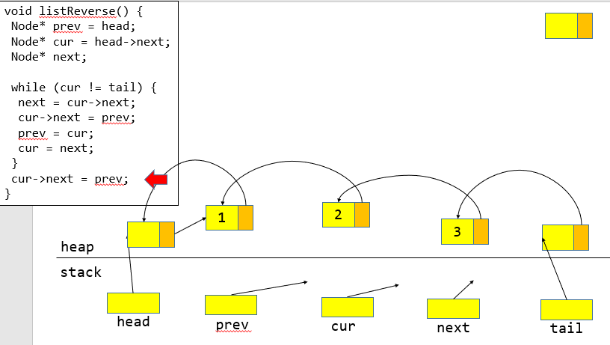

이전 자료구조는 역방향 탐색이 어렵다는 단점이 있으므로 이를 해결하기 위해 자료구조의 포인터를 다음이 아닌 이전 노드를 가리키도록 변경.

🡺8.c

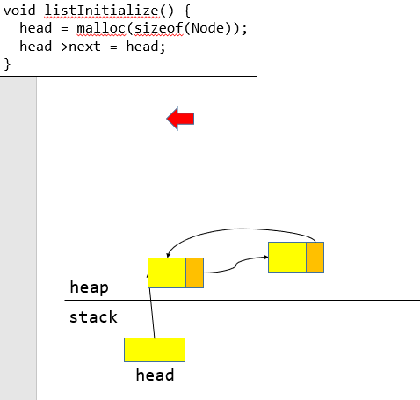

이전 자료구조는 자원 해제가 정상적으로 되지 않는다는 문제가 있고, 또 다른 문제는 역방향을 순방향으로 변경했을 때 역시나 정상적으로 동작하지 않는다는 문제가 있다.

이를 해결하기 위해 플래그와 같은 기법을 사용할 수도있지만 이는 자료구조의 내용을 매우 지저분하게 만든다. 이를 해결하기 위해 **더미 테일을 삭제**하자.

listAdd에서 마지막에 추가되는 노드가 항상 head를 가르키게!(이를 원형연결리스트 라고한다)

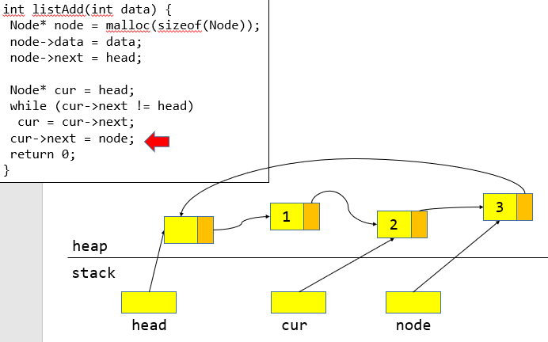

listAdd()고침

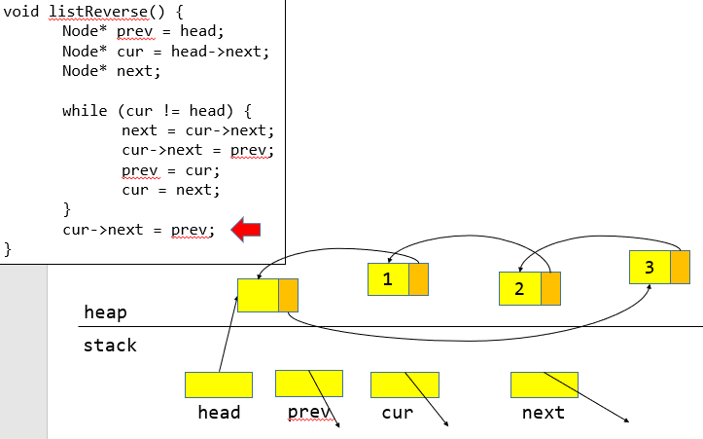

reverse() 고침

🡺다 고친후에는 리버스를 계속 한다고해도 정상적으로 작동함.

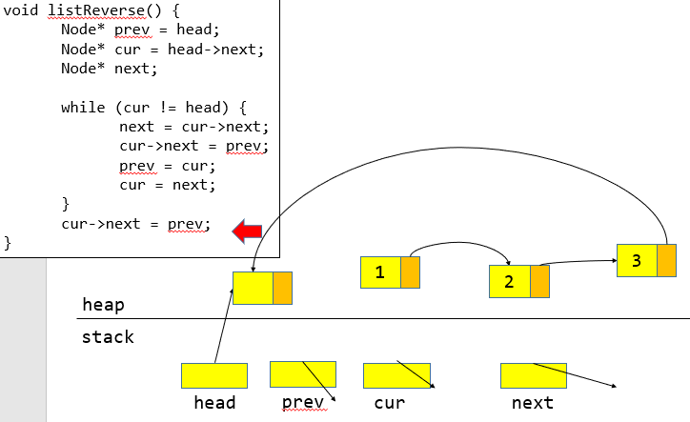

재 reverse 되는것 보여주는 그림